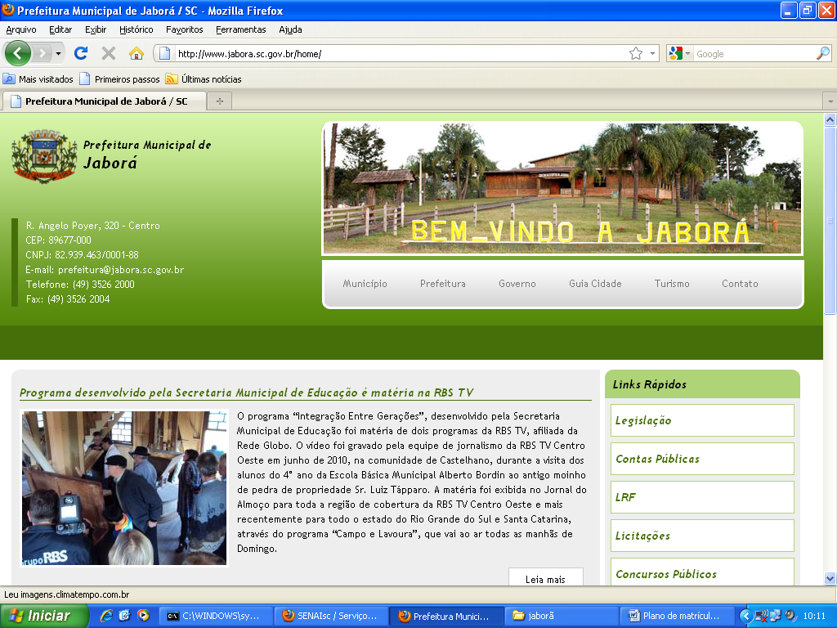

MUNICÍPIO DE JABORÁ

SECRETARIA MUNICIPAL DA EDUCAÇÃO E DESPORTO

Jaborá - SC, novembro de 2021.

PLANO DE MATRÍCULA

2022

1. INTRODUÇÃO

O Município de Jaborá-SC, através da Secretaria Municipal de Educação e Desporto, torna público, pelo presente Plano, as normas e procedimentos que nortearão o Plano de Matrículas para o ano letivo de 2022, na Educação Infantil e Ensino Fundamental da Rede Municipal de Ensino do município de Jaborá –SC.
Nesse sentido, é garantido ao aluno estudar numa escola organizada e preparada para recebê-lo, garantindo também transporte escolar, desde que respeitadas às normas para a sua utilização, quando o aluno necessitar.
A organização das matrículas ocorre por meio do mapeamento que possibilita a distribuição de alunos de forma equilibrada, evitando desta maneira, concentração excessiva de alunos em uma única turma.
A Campanha de Matrícula para o ano de 2022, na Rede Pública Municipal, obedecerá ao disposto na legislação específica:
- A Constituição da República Federativa do Brasil, de 1988, em especial, os artigos 205 a 214;
- As Emendas Constitucionais Nº 53, de 2006 e a Nº 59, de 2009, que estabelece a Educação Básica obrigatória dos 4 (quatro) aos 17(dezessete) anos de idade;
- A Lei Federal Nº 9.394, de 1996, que estabelece as Diretrizes e Bases da Educação Nacional, em específico as disposições do artigo 12, inciso VIII, e artigo 24, inciso VI, com a alteração da Lei Nº 10.287, de 20 de setembro de 2001;
- A Lei Federal Nº 11.494, de 2007, que regulamenta o Fundo de Manutenção e Desenvolvimento da Educação Básica e de Valorização dos Profissionais da Educação – FUNDEB;
- Lei Federal Nº 13.005 de 2014, que aprova o Plano Nacional de Educação – PNE e dá outras providências;
- Lei Federal Nº 8.069, de 13 de julho de 1990 - Estatuto da Criança e do Adolescente, que resguarda à criança e ao adolescente o direito à Educação pela efetivação das medidas específicas de proteção;
- Resolução CNE/CEB Nº 04, de 2010, que define Diretrizes Curriculares Nacionais Gerais para a Educação Básica;
- A Lei Federal Nº 12.796, de 2013, que prevê a matrícula das crianças na Educação Básica a partir dos 4(quatro) anos de idade;
- Lei nº 1.534/2015, de 16 de junho de 2015, que aprova o Plano Municipal de Educação-PME de Jaborá-SC e dá outras providências;
- A Resolução CME Nº 01/2017, que fixa normas para a organização escolar da Educação Infantil e Ensino Fundamental I e II nas Escolas Públicas do Sistema Municipal de Ensino do município de Jaborá-SC;
- A Resolução CME Nº 02/2017 que fixa normas para a oferta de profissional auxiliar nas salas de aula que tiverem alunos portadores de necessidades especiais da Educação Infantil e Ensino Fundamental I e II nas Escolas Públicas do Sistema Municipal de Ensino do município de Jaborá-SC;
- A Resolução CME Nº 03/2017 que fixa normas para a regulamentação do Transporte Escolar do Município de Jaborá e dá outras providências.

Com base nesta legislação, a Secretaria Municipal de Educação e Desporto objetiva:
- Garantir aos alunos em idade escolar vaga para estudar em escola da rede municipal;
- Recensear a população em idade escolar para o Ensino Fundamental;
- Zelar junto aos pais e responsáveis, pela frequência à escola;
- Garantir a matrícula aos alunos, gratuitamente, em Escola da Rede Municipal, seja na Educação Infantil ou Ensino Fundamental I (1º ano ao 5º ano) e II (6º ano ao 9º ano).

2. ORIENTAÇÕES GERAIS

A matrícula dos alunos na Rede Pública Municipal de Ensino será efetuada sob a coordenação da Secretaria Municipal de Educação e Desporto da seguinte forma:
- Para o nível do ensino fundamental I (1º ano ao 5º ano) e II (6º ano ao 9º ano) na Secretaria da Escola Básica Municipal Alberto Bordin, sito a Rua Lauro Rupp, nº 2000, Centro, Jaborá-SC;
- Para alunos que frequentarão a creche e Educação Infantil na Secretaria da Escola Municipal Infantil Prefeito Alcides Ferrari, sito a Rua Anésio Miotto, nº 215, centro, Jaborá-SC;
A matrícula será efetivada pelos pais ou responsáveis legais.
O acesso e a permanência do aluno na escola não poderá ser condicionado ao uso do uniforme, ao material escolar, ou a qualquer outro tipo de procedimento que restrinja este direito constitucional, conforme Art. 208 da Constituição Federal.
Deverá ser observada ainda, a metragem mínima por aluno, qual seja 1,50m² para a distribuição das turmas em cada sala.
A Escola Básica Municipal Alberto Bordin e Escola Municipal Infantil Prefeito Alcides Ferrari não poderá recusar matrícula, inclusive aos alunos com necessidades especiais, devendo após análise de Laudos Médicos efetuados pela equipe multidisciplinar, se necessário, disponibilizar um profissional para atender as necessidades deste aluno.

3. EDUCAÇÃO INFANTIL

Para a Educação Infantil, o processo de planejamento de vagas deverá considerar o conjunto das características e necessidades da população local, observadas:
I – A garantia de continuidade através das rematrículas;
II – A demanda cadastrada no Sistema Informatizado –SGE;
Na Educação Infantil, considerando a universalização do atendimento prevista na EC nº 59/09, será obrigatória a efetivação de todas as matrículas da demanda compatibilizada para as turmas de Pré II (4 anos) e Pré III (5 anos) para o ano de 2022.
Em relação à nomenclatura das turmas da Educação Infantil que compreende Creche (0 a 3 anos) e Pré-Escola (4 e 5 anos), fica assim determinado conforme Resolução CME Nº 01/2017, no Art. 8º:
- O Berçário I compreende alunos de 45 dias a 1 ano completo até 31 de março de 2022;
- O Berçário II compreende alunos de 1 ano até 2 anos completos até 31 de março de 2022;
- O Maternal compreende alunos de 2 anos completos até 31 março de 2022;
- O Pré I - Crianças com 3 anos completos ou a completar até 31 de março de 2022.

Para as turmas da Pré-escola, a nomenclatura é a seguinte, conforme Resolução CME Nº 01/2017, no Art. 9º:
- Pré II - Crianças com 4 anos completos ou a completar até 31 de março de 2022;
- Pré III - Crianças com 5 anos completos ou a completar até 31 de março de 2022.

4. CRITÉRIOS PARA ORGANIZAÇÃO DE CLASSE

Conforme Resolução CME Nº 01/2017, em seu Art 12°, a organização das turmas será conforme estabelece a Lei Complementar Nº 105/2010, de 22 de novembro de 2010, que cria e organiza o Sistema Municipal de Ensino do município de Jaborá e dá outras providências, aprovado pelo Conselho Municipal de Educação, a Lei Nº 924/98, de 22 de junho de 1998, que assim versa:
- Berçário I – até 15 alunos;
- Berçário II - até 15 alunos;
- Maternal - até 15 alunos;
- Pré I - Até 25 alunos;
- Pré II - Até 25 alunos;
- Pré III - Até 25 alunos;

5. ENSINO FUNDAMENTAL

A matrícula será para os alunos do Ensino Fundamental, inclusive aos que não tiveram acesso na idade própria, garantindo a inclusão de todos.
Para o ingresso no Ensino Fundamental, as crianças deverão ter a idade mínima de 6 (seis) anos completos ou a completar até 31/03/2022, conforme disposto na Resolução CNE/CEB nº 1, de 2010:
Art. 1º Os entes federados, as escolas e as famílias devem garantir o atendimento do direito público subjetivo das crianças com 6 (seis) anos de idade, matriculando-as e mantendo-as em escolas de Ensino Fundamental, nos termos da Lei nº 11.274/2006.
Art. 2º Para o ingresso no primeiro ano do Ensino Fundamental, a criança deverá ter 6 (seis) anos de idade completos até o dia 31 de março do ano em que ocorrer a matrícula.
Art. 3º As crianças que completarem 6 (seis) anos de idade após a data definida no Art. 2º deverão ser matriculadas na Pré-Escola.

6. CRITÉRIOS PARA ORGANIZAÇÃO DE CLASSE

Conforme Resolução CME Nº 01/2017, em seu Art 12°, a organização das turmas será conforme estabelece a Lei Complementar Nº 105/2010, de 22 de novembro de 2010, que cria e organiza o Sistema Municipal de Ensino do município de Jaborá e dá outras providências, aprovado pelo Conselho Municipal de Educação, a Lei Nº 924/98, de 22 de junho de 1998, que assim versa:
- 1º ano - 20 a 25 alunos;
- 2º ano - 20 a 25 alunos;
- 3º ano - 20 a 30 alunos;
- 4º ano - 25 a 35 alunos;
- 5º ano - 25 a 35 alunos;
- Anos finais 30 a 35 alunos.

OBS: é necessário observar ainda a relação criança x metragem, ou seja, 1,50 m^{2.}

7. DA DOCUMENTAÇÃO PARA MATRÍCULAS NOVAS
- Certidão de nascimento da criança, Carteira de Identidade e CPF (se tiver);
- CPF e RG dos responsáveis (pais);
- Carteira de vacinação da criança;
- Comprovante de residência (Fatura de energia elétrica, água ou telefone do mês de setembro ou outubro de 2021);
- Atestado de frequência e/ou histórico escolar;
- Documento do guarda de menor, expedido pelo órgão competente, quando houver;
- Laudos ou diagnósticos médicos ou de outros profissionais da saúde para comprovação de deficiências/transtornos, quando houver.
Na falta de um ou mais documentos mencionados, a matrícula será efetivada e os responsáveis orientados quanto à sua obtenção e posterior apresentação à Direção da Unidade Educacional.

8. DESDOBRAMENTO DE TURMAS

Embasados na Resolução CME Nº 01/2017, em seu Art 12, § 1° - Para ocorrer o desdobramento das turmas será adotado como princípio geral o somatório dos alunos de todas as turmas da mesma série, respeitando os turnos de funcionamento, e § 2° - Poderá ser criada nova classe no Ensino Fundamental, quando o número de alunos matriculados exceder em 5 (cinco) os critérios definidos por turma. Em outros casos mediante análise da Secretaria da Educação e Desporto.

9. TRANSFERÊNCIA

Com relação à transferência de alunos, deverão ser observadas as normas legais, quais sejam:
- A transferência de alunos é permitida em qualquer época do ano. No entanto, a escola que recebe este aluno deverá adequá-lo à série que lhe é de direito. Assim sendo, a Secretaria Municipal de Educação e Desporto é responsável pela análise e adequação da matrícula neste processo.
- Na transferência de alunos, quando houver a necessidade de reclassificá-lo, este processo deverá ser dinamizado em conformidade com o Projeto Político Pedagógico da escola e as regras contidas no regimento interno da unidade.

10. SALA DE ATENDIMENTO EDUCACIONAL ESPECIALIZADO-AEE

Com relação à sala de AEE, esta tem por objetivo garantir aos alunos com necessidades especiais Atendimento Educacional Especializado.
O atendimento no AEE será acompanhado por professor previamente orientado e preparado para este fim e o funcionamento da sala estará disposto no Projeto Político Pedagógico da Unidade escolar.
Nas turmas de Educação Infantil e Ensino Fundamental em que haja crianças com necessidades especiais a presença do profissional de apoio será garantida na medida em que houver necessidade, cujos critérios de análises pautam-se na Resolução CME Nº 02/2017.

11. PERÍODO DE ESTUDO

Para todas as turmas da Educação Infantil e Ensino Fundamental, o período de estudo estará vinculado ao trajeto do transporte escolar, podendo ser apenas no Matutino ou Vespertino, respeitando o disposto na Resolução CME Nº 01/2017, que prevê:
Artigo 13° - Em relação à preferência na escolha das vagas por turno de estudo, para alunos a partir dos quatro anos que a matrícula é obrigatória, ficam os seguintes critérios estabelecidos:
- Alunos residentes na área rural – a escolha do turno está vinculada a linha do transporte escolar, ou seja, se a linha do transporte passar somente no período matutino este aluno deverá matricular-se no mesmo turno, salvo a escolha do pai que se responsabilizará pelo transporte do mesmo;
- Alunos residentes na área urbana: por ordem de chegada para os pais que trabalham (mediante comprovação), mas a escolha deverá coincidir com o horário de trabalho dos pais, por exemplo, se os pais trabalham de manhã, o aluno também deverá estudar de manhã, para que no período contrário possa permanecer com seus familiares, afinal a família é o alicerce na educação dos filhos;
- Para os pais que exercem trabalho informal, necessitam acolher a vaga disponível;
- Pais que não trabalham, também necessitam acolher a vaga disponível;
§ 1° - Esta sequência de prioridades na hora da matrícula deverá seguir por todo o ano letivo.
§ 2° - A criança somente ficará na lista de espera (berçário, maternal e Pré I) quando não houver vaga no período pretendido. Por exemplo, a mãe quer a vaga no período vespertino, mas está disponível no período matutino.
§ 3° - Todas as crianças que não estiverem encaixadas na ordem de preferência (1º, morador da área rural, 2º.....,) respeitando os critérios estabelecidos, terão que respeitar a ordem de matrícula.
Artigo 14° - Deverão ser adotados os seguintes critérios quando houver a necessidade de troca de turno escolar para alunos matriculados a partir dos quatro anos e que seus pais trabalhem:
- Se sua vaga estiver vinculada ao transporte escolar, este prevalece;
- Alunos residentes na área rural tem preferência na escolha do turno, por exemplo, se a vaga está disponível nos dois turnos, se a linha de transporte escolar também passar nos dois turnos, e os pais escolherem matricular o filho de tarde, a escolha prevalece, pois é sabido que o veículo do transporte passa muito cedo nas comunidades para chegar em horário escolar (7h30min início da aula);
- Se a necessidade de troca for por motivos de doenças, é necessário apresentar laudo médico de especialista.
Artigo 15° - Em relação à preferência na escolha das vagas por turno de estudo, para alunos das turmas de Berçário, Maternal e Pré I (de 0 a 3 anos) que a matrícula não é obrigatória, ficam os seguintes critérios estabelecidos:
- Por ordem de chegada para os pais que trabalham (mediante comprovação), mas a escolha deverá coincidir com o horário de trabalho dos pais, por exemplo, se os pais trabalham de manhã, o aluno também deverá estudar de manhã, para que no período contrário possa permanecer com seus familiares, afinal a família é o alicerce na educação dos filhos;
- Para os pais que exercem trabalho informal, necessitam acolher a vaga disponível;
- Para pais que não trabalham também necessitam acolher a vaga disponível.
Parágrafo Único - Se os pais trocarem de turno de trabalho e a turma que o aluno precisa frequentar estiver completa, com seu número máximo de alunos, a escola adotará a seguinte estratégia: no ato de matrícula dos alunos que os pais não trabalham será assinado um termo onde os mesmos serão cientificados que se houver a necessidade de mudança de turno para seu filho, a escola terá a liberdade de efetuar a troca, pois a preferência da vaga é para os pais que trabalham, mediante comprovação.

12. CRONOGRAMA

- A matrícula será realizada de 16 de novembro a 25 de novembro de 2021 e será feita para alunos novos e os que já fazem parte das unidades escolares seguindo os critérios de mapeamento e disponibilidade nas linhas do transporte escolar.
- A matrícula para o aluno de Educação Básica poderá ser efetuada a qualquer tempo, desde que tenha a vaga na unidade escolar;
- Para os alunos dos anos finais, todos serão (re) matriculados para cursarem na Escola Básica Municipal Alberto Bordin, sendo a escolha do período a freqüentar definida pelas questões de transporte escolar;
- Os alunos com necessidades especiais deverão ser identificados, por intermédio de Laudo Médico, na ficha de matrícula.
As crianças que nunca frequentaram o Ensino Fundamental, ou aquelas que, eventualmente, não concluíram o 1º ano (por evasão ou desistência), serão matriculadas no 1º ano do Ensino Fundamental de 9 anos (Lei 9394/96, art. 24, inciso II).

13. FORMALIZAÇÃO DA MATRÍCULA

Cabe, portanto, à escola, efetuar a renovação de matrícula de todos os seus alunos já matriculados no Ensino Fundamental e na Educação Infantil, complementando, se houver necessidade, os dados na ficha de matrícula já existente na unidade escolar via sistema informatizado, sem necessidade de preenchimento de nova ficha quando o aluno renovar sua matrícula para o mesmo segmento de Educação.
A matrícula está garantida de forma automática para os atuais alunos, mediante a presença dos pais ou responsáveis para assinarem a ficha de matrícula, tendo em vista que os mesmos estão cadastrados no SISTEMA SGE – SISTEMA GERENCIADOR EDUCACIONAL.

14. PÚBLICO PARA A MATRÍCULA

1. No Ensino Fundamental:
- Crianças com 06 anos completos até 31 de março de 2022.
- Recebidos por transferência.

- Na Educação Infantil:
- Crianças a partir de 45 dias a 5 anos completos até 31 de março de 2022.
- Recebidos por transferência.

15. DIVULGAÇÃO

A divulgação da Campanha de Matrícula Escolar para o ano de 2022 será promovida pela Secretaria Municipal de Educação e Desporto, juntamente com profissionais que atuam na Unidade Escolar e Centro de Educação Infantil, as quais utilizarão todos os meios de comunicação disponíveis na região (rádio, jornal, aviso em igrejas, escolas, home page da Prefeitura Municipal e das instituições de ensino e outros).

